**三亚各大湾区：多元画卷—解锁不同旅客的旅行想象**

三亚拥有着264.42公里的海岸线，以其绵延不绝的海岸线和丰富的自然人文景观，成为了国内外游客心中的梦幻之地。其沿途分布着各具特色的湾区——海棠湾、亚龙湾、大东海、三亚湾和崖州湾，每一湾都以其独特的魅力，满足不同旅客对旅行的无限想象。

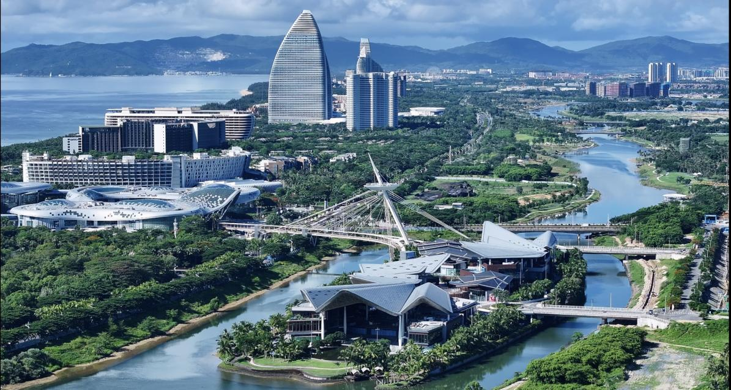

海棠湾—国家海岸，高端度假新选择

海棠湾，以其高端滨海旅游度假区的定位，吸引了全球度假休闲旅游者的目光。这里风光旖旎，恬适静谧，别墅林立，私密性极高。三亚珠江南田温泉度假区更是将温泉引入住宅，让旅客在享受自然美景的同时，体验身心的极致放松。而随着国际品牌酒店群、国际免税城等高端配套的逐步完善，海棠湾已俨然成为全球高端旅游市场的新宠。

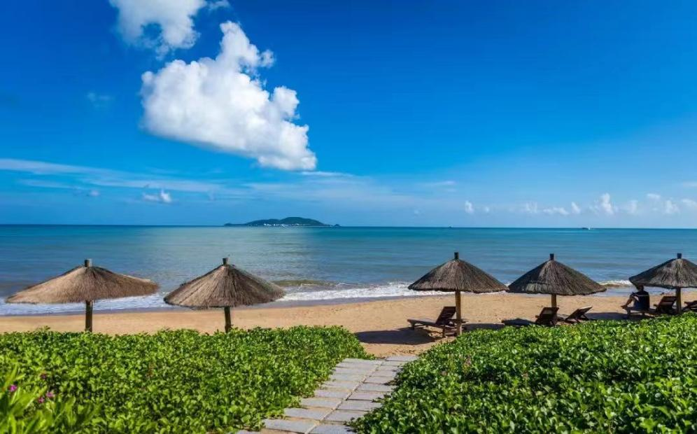亚龙湾—自然与休闲的完美融合

亚龙湾，被誉为“天下第一湾”，亚龙湾的海湾面积较大，是一个长约7.5公里的半月形海湾，浅海区的宽度约达50-60米，能容纳近十万人在这里嬉水畅游。这里背枕青山，面朝南海，日出日落时，景色绝美。并且沙粒细软，水质好，具有海域宽阔，风浪小等特点，适合各类海上活动和潜水。亚龙湾周边拥有多家国际品牌酒店，这些酒店不仅提供了丰富的休闲和娱乐设施，还拥有各种餐饮服务，满足不同客人的需求。亚龙湾附近百花谷商业广场、奥特莱斯小镇等商业综合体完善，交通便捷，是休闲度假的理想之地。

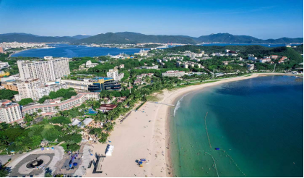

大东海—繁华与宁静并存，尽享都市滨海风情

大东海位于三亚市的榆林港和鹿回头之间，是入境游客最密集的湾区，丰富的水上项目和繁华的都市氛围，使其成为三亚吃喝玩乐的最佳去处。大东海适合喜欢热闹、追求新鲜体验的旅客，无论是白天享受日光浴，还是夜晚狂欢，都能在这里找到属于自己的快乐。

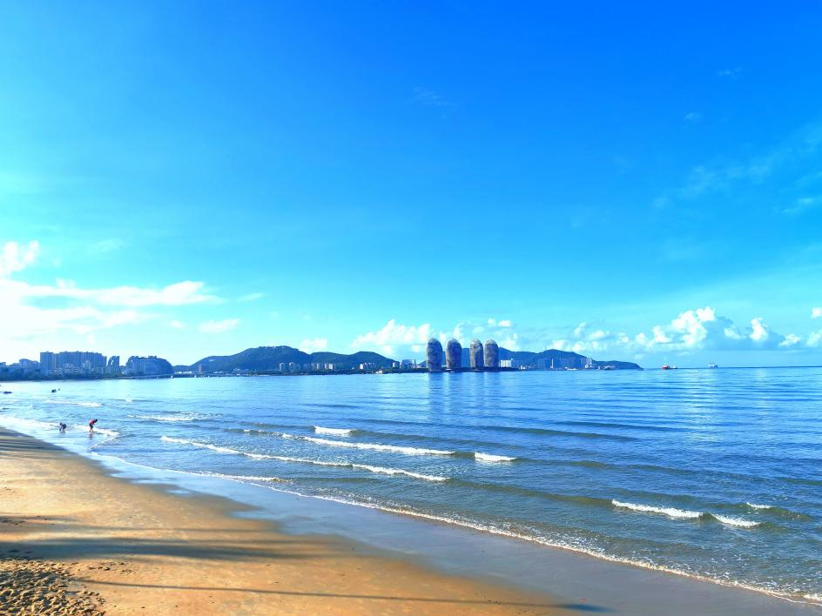三亚湾—生活气息浓厚，家庭出游优选

三亚湾绵延22公里，是三亚最长的海湾。这里湾长沙细，椰梦长廊风景如画，美不胜收。它紧邻三亚市区和三亚凤凰国际机场，生活配套设施完备齐全。无论是温馨的家庭出游，还是悠然的沙滩漫步，亦或是醉心于看海看日落，这里都是理想的优选之地。随着三亚湾的海洋生态修复工程全面竣工，“海上会客厅”的魅力愈发凸显。

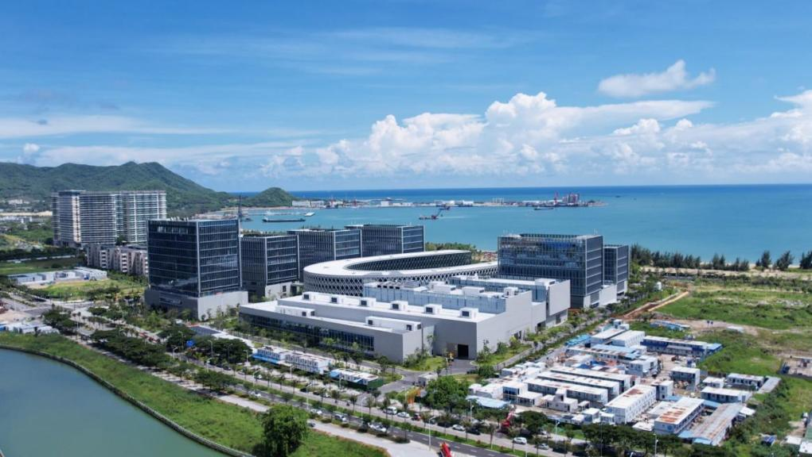

崖州湾—自然与科创的双重盛宴

崖州湾以其静谧的自然风光、丰富的海洋资源、浓厚的文化气息和独特的自然景观成为三亚文化旅游的特定区域。南山文化旅游区、大小洞天旅游区等5A级旅游景区均位于崖州湾，为旅客提供了丰富的文化体验。

8月28日至30日，第九届全球城市旅游振兴机构论坛即将在三亚举办，三亚各大湾区的独特魅力将得以全方位展现，等待着每一位嘉宾游客去探寻、去体验。